Relatório Projeto Elementos de Sistema – Projeto 1

Grupo H .

Membros: Antonio Andraues, Gabriel Francato, Lucca Costabile, Luca Farah, Raphael Azevedo e Samuel Granato.

A equação logica que nosso grupo buscou representar foi:

$$\overline{A}*B*C$$

Com essa Equacao conseguimos concluir uma tabela verdade que nos auxiliou durante todo o projeto.

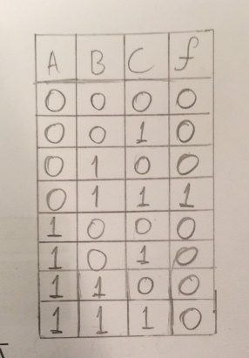

O diagrama de blocos lógico que buscou descrever essa equação logica de forma mais visual esta na imagem a seguir:

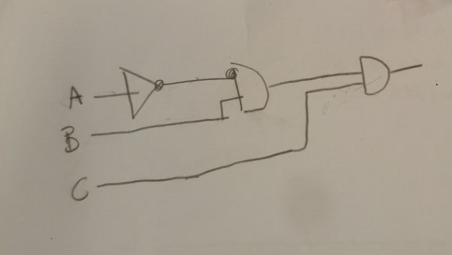

Já para representar o RTL do circuito achamos apropriado utilizar o software circuitLab depois de construir o circuito tiramos uma foto que pode ser verificada abaixo:

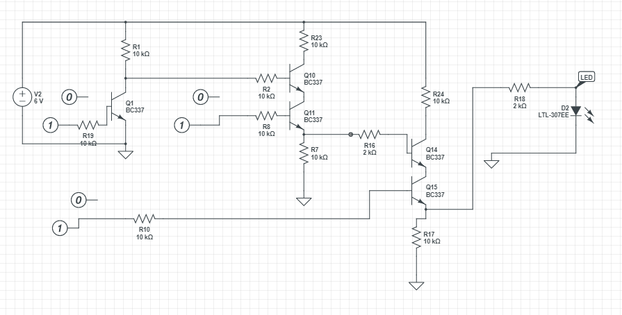

A divisão do Trabalho foi bem tranquila e sem atritos, não conseguimos um horário em comum para todos do grupo realizarem as atividades ao mesmo tempo, portanto achamos melhor nos separar em dois trios em um primeiro momento três dos integrantes do grupo começaram a realizar o projeto A e em seguida quando os outros três integrantes chegaram eles explicaram o que já havia sido feito e a partir desse ponto o outro trio ficou responsável por finalizar o trabalho. O relatório porem foi todo feito em conjunto.